Fecha: 10 de Abril del 2020

**ESCRIBO el número anterior y posterior de:**

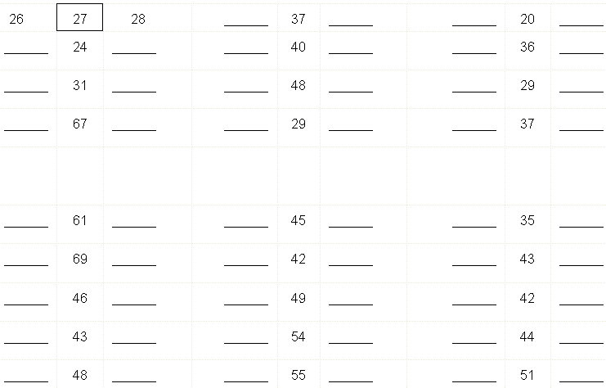

* **ESCRIBE el número que está entre:**

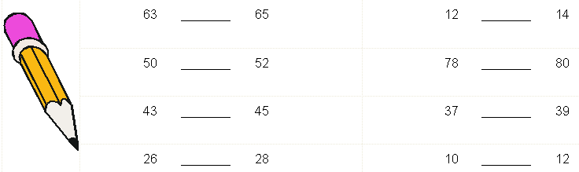



Fecha: 10 de Abril del 2020

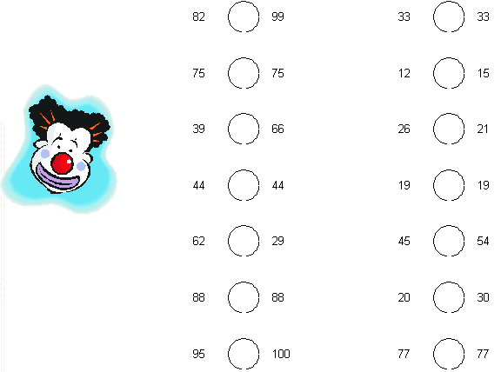**COMPARANDO los números coloca “<“ , “>” ó “=” donde corresponda.**

Viernes 10 de abril del 2020

* **ESCRIBE el número que corresponde.**

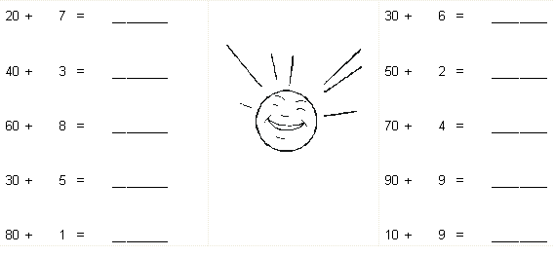

* **ESCRIBE literalmente.**

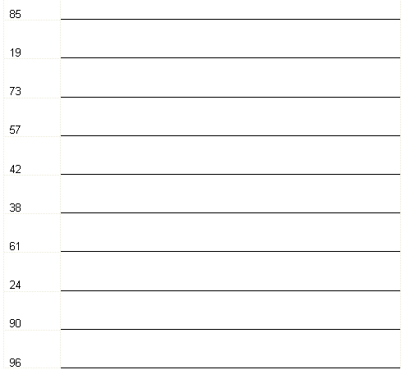

Fecha:10 de Abril del 2020

**Escribe el número indicado y luego une los puntos en el dibujo de abajo de acuerdo al orden de las respuestas.**

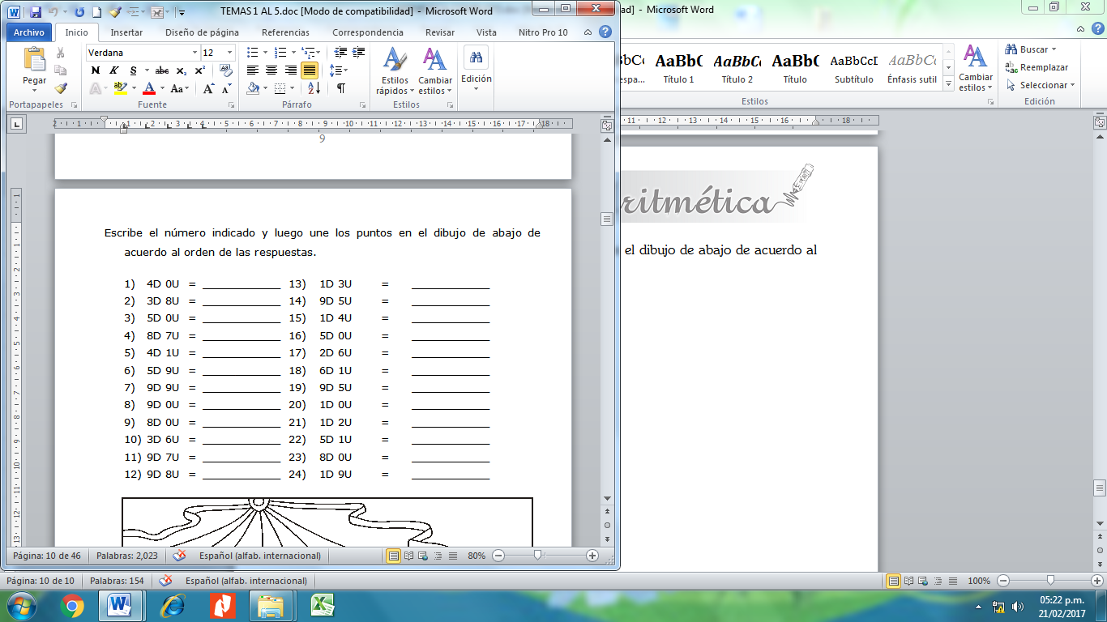



Fecha:10 de Abril del 2020

**¡Esfuérzate y triunfarás!**

**Resuelve el cruciletras:**

